Tak už tady máme konec školního roku. Celý školní rok utekl tak rychle, že jsme se ani pořádně nestačili rozkoukat. Doufám, že vás příští rok potěší nová redakce s dalšími vydáními Všudybýlka a samozřejmě doufáme, že se vám bude líbit. Děkujeme za to, že jste si četli naše vydání.
Vaše redakce
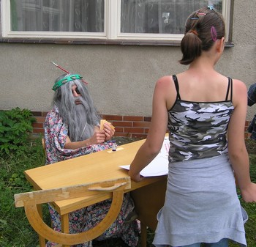
Pátrací desetiboj
Letošní Den dětí jsme strávili trochu jinak než v předcházejících letech.
Dopoledne jsme si zahráli kopanou, vybíjenou a přehazovanou a odpoledne čekal rodinné týmy pátrací desetiboj. Na účastníky čekaly úkoly lehké i nelehké, od kreslení a šmátrání v uzavřené bedně až po luštění šifry (ta vám asi dala hodně zabrat, že?). Jsme rádi, že se většině zúčastněných 29 týmů i tahle podoba desetiboje líbila a na příští rok (snad) vymyslíme zase něco jiného.

Na co se můžete těšit?

- V úterý 26. 6. si zazávodíte v netradičním pětiboji. Naše olympiáda bude mít 4 kategorie a deváťáci si na konci své školní kariéry zahrají na rozhodčí.
- Ve středu 27. 6. vás kromě odevzdání učebnic a úklidu tříd čeká jarmark. Jsou mezi vámi větší či menší snaživci, kteří celý školní rok střádali peníz k penízu a teď je budete moci utratit. Sledujte nástěnky, dozvíte se víc.
- Na čtvrtek 28. 6. si připravte kapesníky. Čeká nás rozloučení s IX. třídou a také vyhodnocení několika posledních soutěží. A možná dojde i na nějaké šikovné děti (máme je tu vůbec?).
- A v pátek 29. 6. tak odhadem někdy kolem půl deváté oficiálně začínají letní prázdniny. Těšíte se?


Trochu inzerce

Tento rok se s vámi rozloučí IX. třída a ráda by vám poděkovala za to, že jste ji měli rádi a cítila se zde velmi dobře. Žáci této třídy v tomto roce udělali noviny, takže si je bude moci zakoupit od středy u Denisy Komárkové v devítce. 1ks. bude stát 15 Kč. Doufáme, že bude co nejvíce zájemců….
Žáci IX. třídy
Zajímavosti

Kdo byl nejvyšším člověkem na světě???
Podle lékařských historických záznamů byl nejvyšším člověkem Robert Wadlow (1918-1940), který měřil 272cm…
Která kniha je nejstarší???
Za první literární dílo je pokládaná Kniha mrtvých, kterou kolem roku 2300 př.n.l. napsali starověcí Egypťané. Knihu vkládali do hrobek zemřelých …
Co jsou rituální tance???
Téměř každé společenství na světě má své náboženství s vlastními rituály - zpěvy a tanci. Rituální tanec vyjadřuje poděkování bohu nebo prosbu o pomoc. Známé jsou tance indiánů před zahájením boje, před loveckou výpravou či tance plodnosti…
Lámejte si hlavičky….

Starý škudil má 925 zbytků svíček. Ze 7 zbytků může vytvořit jednu celou novou svíčku. Kolik svíček může maximálně vyrobit, jestliže svíčky stále spaluje a znovu vyrábí?
Písmena názvů čtyř amerických států byla pomíchána a navíc v každém chybí písmeno. Najdi chybějící písmena a vytvoř správné názvy. Chybějící písmena tvoří dohromady název pátého státu. Jak zní názvy všech těchto pěti států???
ZINARA DIANNA MALOKOA GROEN
Tak to je pro letošní rok opravdu vše. Všechny vás od září čekají novinky.
Deváťáky nová škola, noví kamarádi, noví učitelé.
Vás, kteří tu zůstáváte, nová učebna s kouzelnou tabulí, nové žákovské knížky, nový způsob volby některých předmětů, nový vzdělávací program …
Užijte si prázdniny a 3. září

Které písmeno v této postupnosti chybí
B
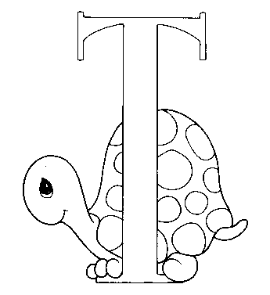
F
J
M
O

???
X

